Rittal und Eplan auf der SMM 2024 in Hamburg
Von Engineering-Standards bis zu DNV-Zertifizierungen: neue Effizienztreiber für die maritime Industrie
Neuenhof, 2024-08-23.
Der Kurs in Richtung maritime Industrie von morgen ist bereits heute festgelegt: Mit konsequenter Digitalisierung, Standardisierung und Automatisierung müssen der Schiff- und Anlagenbau die Effizienz ihrer Wertschöpfungsprozesse kontinuierlich steigern. Auf der maritimen Weltleitmesse SMM (3. - 6. September in Hamburg) zeigen Rittal und Eplan, wie die Branche mit mehr Datendurchgängigkeit die digitale Transformation meistern kann. Zertifizierte Systemlösungen sorgen auch unter widrigsten Bedingungen für mehr Anlagenverfügbarkeit.
Wenn am 3. September die Messe “Shipbuilding, Machinery & Marine Technology” (SMM) in Hamburg ihre Tore öffnet, dreht sich vier Tage lang alles um die Zukunft der maritimen Industrie. Rittal und Eplan präsentieren hier ihren Beitrag zur Transformation der Branche: Auf dem Messestand (Halle B6, Stand 319) können Besucherinnen und Besucher neueste Lösungen zur Realisierung der Datendurchgängigkeit sowohl im Schiff- als auch im vorgelagerten Anlagenbau entdecken.

Der Engineering-Standard für Schiffbau, Offshore, Hafen und Infrastruktur
Eplan bietet die Möglichkeit zur Konstruktion und Darstellung der kompletten Schiffsbetriebstechnik. Unternehmen profitieren vom einem Standard im Engineering für diverse Bereiche der maritimen Industrie: Die Eplan Plattform bietet eine klassenkonforme Konstruktion, Darstellung und Dokumentation der Elektrotechnik, Automatisierungstechnik, Verfahrenstechnik, Klima- und Lüftungstechnik, Pneumatik und Hydraulik sowie Projekt-, Kabel- und Gerätemanagement – alles innerhalb einer datenbasierten Systemlandschaft. So kann ein komplett funktionaler digitaler Zwilling entstehen – von der einzelnen Komponente bis zum ganzen Schiff. Die Software kann problemlos in bereits bestehende Systemstrukturen und Prozesse integriert werden, um diese durchgängiger und effizienter zu gestalten: Eine nahtlose Konnektivität zum Generalplan, 3D-Modell, PDM- und ERP-Systemen, weiteren Datenbanksystemen sowie zur SPS bzw. Schiffsautomation ist einfach zu managen. Highlight auf dem Messestand ist die Veranschaulichung eines herstellerübergreifenden Module Type Package (MTP) Workflows vom Engineering zur Automation ohne Medienbruch. Dies wird mit dem Phoenix Contact MTP Designer sowie am Live-Beispiel eines GEA-Bilgenwassersystems demonstriert.

Digitale Workflows im Anlagenbau
Auch im Steuerungs- und Schaltanlagenbau und im Betrieb unterstützen Eplan und Rittal mit digitalen Lösungen wie auch Systemtechnik und Automatisierungslösungen. So profitieren Anlagenbauer von durchgängigen Workflows in der gesamten Wertschöpfungskette – vom Engineering über die Systemtechnik und Fertigung bis zum Betrieb von Anlagen. Die Unternehmen zeigen mit „Rittal ePocket“, der digitalen Schaltplantasche, wie jetzt die „Lebenslaufakte“ von Steuerungs- und Schaltanlagen und damit das gesamte Projekt in die Cloud kommt.

Erste erfolgreich DNV-getestete Kühlgeräte
Unter dem Namen Blue e+ dynamic präsentiert Rittal auf der SMM erstmalig erfolgreich DNV-getestete Kühlgeräte für die Schifffahrt. Der Hersteller hat seine Kühlgeräte für dynamische Belastungen auf hoher See weiterentwickelt. Neben der für Schiffe üblichen Prüfung der EMV-Verträglichkeit wurden insbesondere die Schwingungsfestigkeit und die sichere Funktion der Geräte bei Neigung getestet. Mit der DNV-Zertifizierung wird sichergestellt, dass die energieeffizienten Geräte auch unter starken dynamischen Belastungen sicher und zuverlässig kühlen.

Darüber hinaus zeigt Rittal die Vorteile der zertifizierten Schaltschrank- und Gehäuseplattformen VX25 und AX sowie die DNV-zertifizierte Systemlösung zur Energieverteilung VX25 Ri4Power. Ebenso vorgestellt werden widerstandsfähige Outdoor-Gehäuse, die etwa für Landstrom-Anwendungen eingesetzt werden, sowie neuste IT-Infrastrukturlösungen wie das VX IT Rack mit LCP Kühlung.

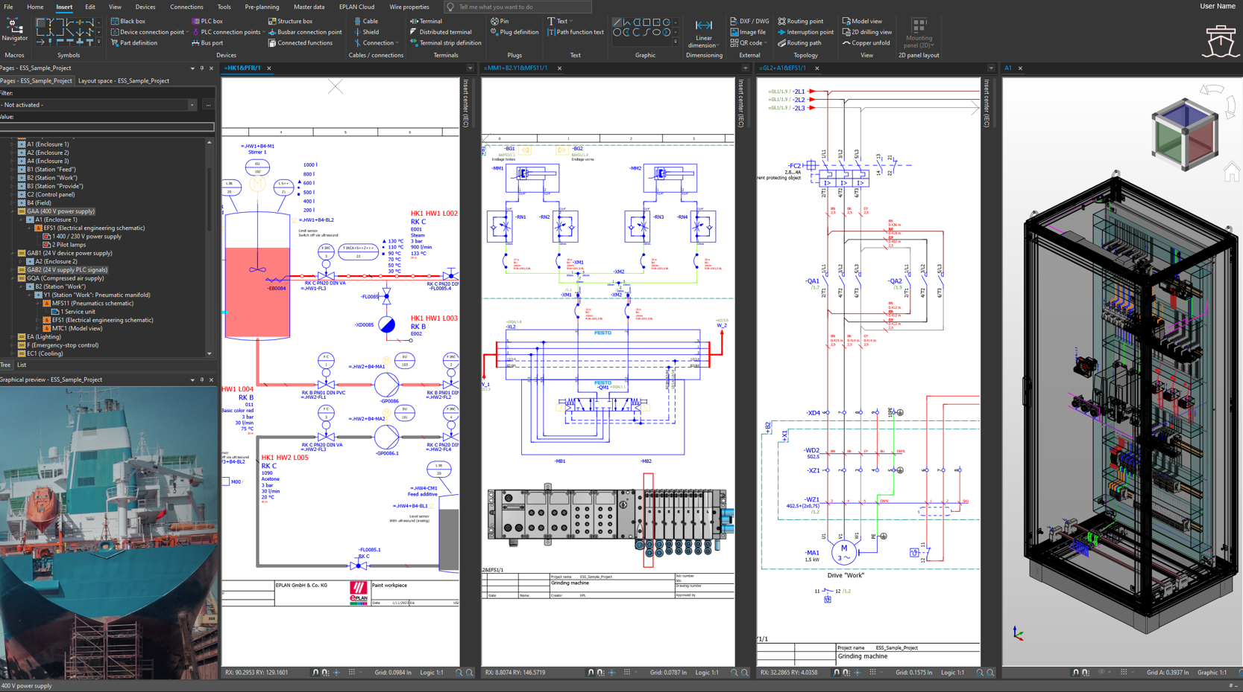 |  | 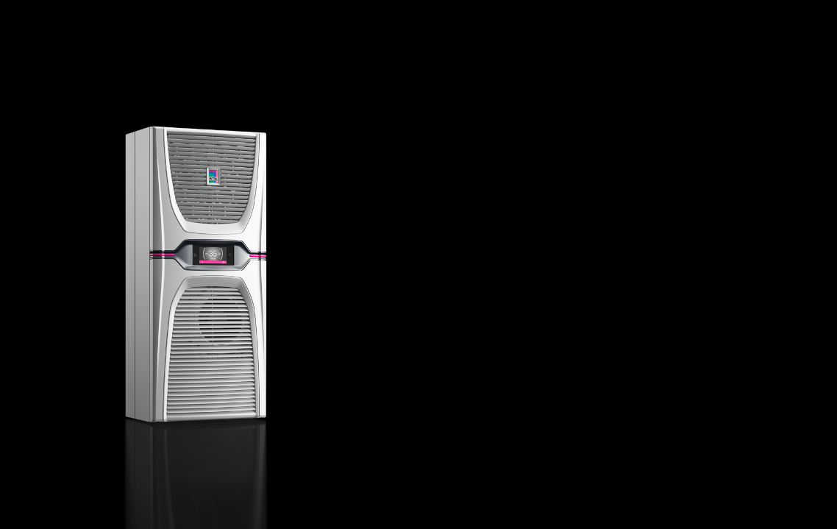
Bild 1  Die Eplan Plattform bietet eine klassenkonforme Konstruktion, Darstellung und Dokumentation der Elektrotechnik, Automatisierungstechnik, Verfahrenstechnik, Klima- und Lüftungstechnik, Pneumatik und Hydraulik, Projekt- Kabel und Gerätemanagement – alles innerhalb einer datenbasierten Systemlandschaft. |  | Bild 2  Mit dem Blue e+ dynamic präsentiert Rittal auf der der SMM erstmalig erfolgreich DNV-getestete Kühlgeräte für die Schifffahrt.

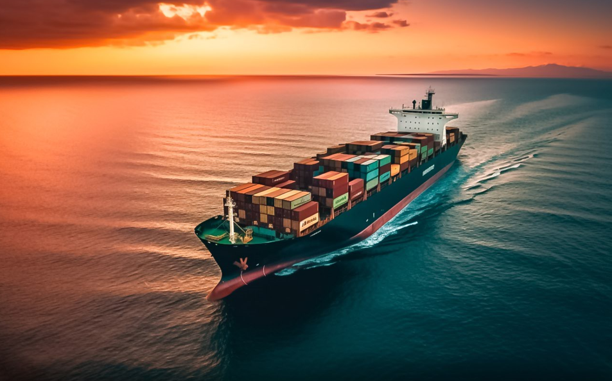

Bild 3
Der Kurs in Richtung maritime Industrie von morgen ist bereits heute festgelegt: Mit konsequenter Digitalisierung, Standardisierung und Automatisierung müssen Schiffbau und Hafenanlagen ihre Effizienz kontinuierlich steigern. Dabei keine Zeit zu verlieren, ist im international hart umkämpften Wettbewerb umso wichtiger.

Abdruck honorarfrei. Bitte geben Sie als Quelle Rittal GmbH & Co. KG bzw. Eplan GmbH & Co. KG an.

Rittal

Rittal ist ein weltweit führender Anbieter für Schaltschranksysteme, Automatisierung und Infrastruktur mit den Bereichen Industrie, IT, Energy & Power, Cooling und Service. Produkte und Lösungen von Rittal sind in über 90 Prozent der Branchen weltweit im Einsatz – standardisiert, kundenindividuell, in bester Qualität. Unser Ansatz: Mit der Kombination aus Hardware- und Softwarekompetenzen optimieren und digitalisieren Rittal, Rittal Software Systems (Eplan, Cideon und German Edge Cloud) und Rittal Automation Systems (RAS, Ehrt, Alfra) die Prozesse entlang der gesamten Wertschöpfungskette des Kunden, inklusive IT-Infrastruktur – vom Steuerungs- und Schaltanlagenbau über den Maschinenbau bis hin zu Fabrikbetreibern oder der Energiebranche.
Unser Lieferversprechen: Rittal Serienprodukte werden in Deutschland innerhalb von 24, in Europa innerhalb von 48 Stunden geliefert.
Der Kunde im Fokus
Die Steigerung von Effizienz und Produktivität über Automatisierung und Digitalisierung ist eine der grössten Herausforderungen unserer Kunden. Dafür braucht es tiefgehendes Domänenwissen, die Kombination von Hardware und Software und übergreifende Zusammenarbeit. Wir sind überzeugt: Datenräume zu schaffen und zu verbinden ist entscheidend für das Gelingen der industriellen Transformation. Das ist unsere Kompetenz. Eplan und Rittal treiben den Aufbau des Digitalen Zwillings von Maschinen und Anlagen voran und machen die Daten im Betrieb nutzbar. Cideon steigert die Datendurchgängigkeit rund um den digitalen Produktzwilling mit Expertise in CAD/CAM, PDM/PLM und Produktkonfiguration. Das ONCITE Digital Production System (DPS) der German Edge Cloud macht die Daten der Fertigungsprozesse transparent und damit optimierbar – bis hin zum Energiemanagement über den Digitalen Fertigungszwilling.
Nachhaltigkeit
Umwelt- und Klimaschutz, soziales Engagement und ethische Unternehmensführung sind für Rittal selbstverständlich. Wir nehmen unsere Verantwortung für eine nachhaltige Zukunft ernst. Unser Ansatz zur Ressourcenschonung umfasst die Optimierung der eigenen Produktionsprozesse, einen möglichst niedrigen Product Carbon Footprint unserer Produkte sowie Lösungen, die unsere Kunden in der Erreichung ihrer Klimaziele unterstützen.
Familienunternehmen und Global Player
Rittal wurde im Jahr 1961 gegründet und ist das grösste Unternehmen der inhabergeführten Friedhelm Loh Group. Die Unternehmensgruppe ist mit 12 Produktionsstätten und 95 Tochtergesellschaften international erfolgreich. Das Familienunternehmen beschäftigt 12.100 Mitarbeiter und erzielte im Jahr 2023 einen Umsatz von 3 Milliarden Euro. 2023 wurde die Friedhelm Loh Group als „Best Place to Learn“ und „Arbeitgeber der Zukunft“ ausgezeichnet. Rittal erhielt 2024 zum dritten Mal in Folge das Top 100-Siegel als eines der innovativsten mittelständischen Unternehmen in Deutschland.

Weitere Informationen finden Sie unter www.rittal.de und www.friedhelm-loh-group.de.

Unternehmenskommunikation
Vivienne Siegler Rittal AG
Marketing & Communication Manager Ringstrasse 1
Tel.: 056 416 06 54 5432 Neuenhof
siegler.v@rittal.ch www.rittal.ch


Folgen Sie uns auf:

